Opdracht 4

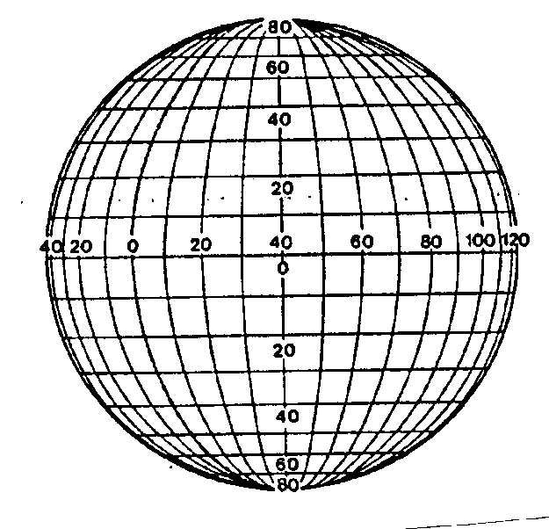

A
- Maak in de figuur hiernaast de 80⁰ OL lijn rood

- Maak de 20⁰ WL blauw

- Zet een kruisje op het snijpunt
van 10⁰ ZB en 20⁰ WL

B
Zoek op op hoeveel graden lengte en breedte de volgende plaatsen liggen.

- Denver ..........................................................................

- Sevilla ..........................................................................

- Montevideo ..........................................................................

- Yampi Sound ..........................................................................

- Pontianak ..........................................................................

C
Probeer uit te zoeken welke plaats er ligt op de volgende lengte en breedte graden.
- Kijk eerst op de staatkundige kaart van de wereld met behulp van de lengte en breedte graden in welk land of werelddeel je moet zijn.
- Kies daarna de kaart waar het land of het werelddeel het grootst op staat afgebeeld.
- Vul vervolgens de naam van de plaats op de streepjes in. (Het aantal letters van de plaatsnaam komt precies overeen met het aantal streepjes.)

30° NB - 95° WL
4° NB - 10° OL
28° NB - 120° OL
23 ½° ZB - 70° WL
52°30’ NB - 5°30’ OL
20° NB - 75° WL

